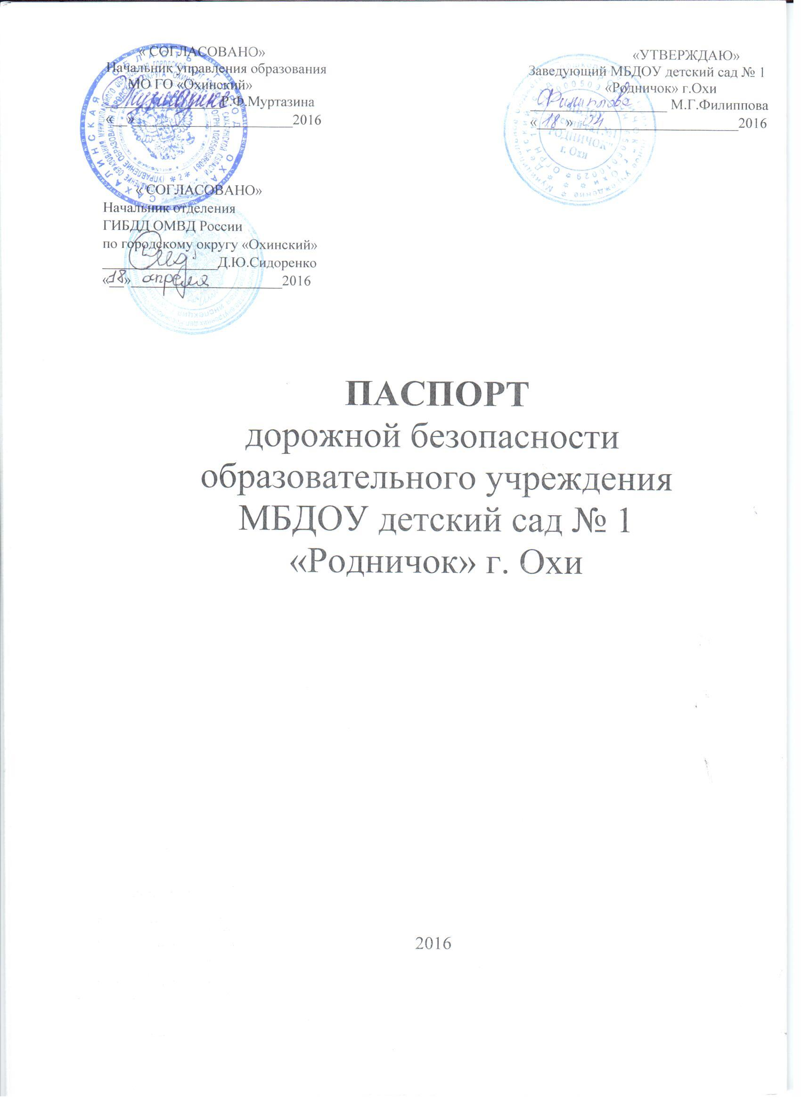

ОБЩИЕ СВЕДЕНИЯ

Наименование учреждения: Муниципальное бюджетное дошкольное образовательное учреждение детский сад № 1«Родничок» г. Охи

Тип образовательного учреждения: Дошкольное образовательное учреждение

Юридический адрес образовательного учреждения: 694490, Сахалинская область, г. Оха, ул. Красных партизан,25

Фактический адрес образовательного учреждения: 694490, Сахалинская область, г. Оха, ул. Красных партизан,25

Электронный адрес: sadrodni4ok@yandex.ru

Руководители образовательного учреждения:

- Заведующий МБДОУ – Филиппова Маргарита Гаясовна, 89241946289

- Заместитель заведующего по воспитательно – методической работе – Рябова Ольга Сергеевна
- Зам.зав. по ХР Прохоренко Елена Павловна
- Старший воспитатель –Ценькова Марина Анатольевна
- Ответственный от управления образования городского округа «Охинский» - заместитель начальника управления образования городской округ «Охинский» - Нужина Наталья Трифоновна 8(42437)24776
(должность, фамилия, имя, отчество, телефон)

- Ответственный от Госавтоинспекции - ответственный инспектор по пропаганде БДД
Бердникова Анна Леонидовна, 50631
(должность, фамилия, имя, отчество, телефон)
- Ответственные работники за мероприятия по профилактике детского травматизма: заместитель заведующего по воспитательно – методической работе Рябова Анатольевна , уполномоченное лицо по вопросам безопасности в учреждении- медицинская сестра – Мартынова Светлана Владимировна , телефон рабочий – 8(42437) 45-570;

- Руководитель или ответственный работник дорожно – эксплутационной организации, осуществляющей содержание УБС – директор МУП «Охаавтотранс» Андреев Андрей Владимирович , г.Оха, ул.Комсомольская, 49, телефон 45326
(должность, фамилия, имя, отчество, телефон)

- Руководитель или ответственный работник дорожно – эксплуатационной организации, осуществляющей содержание ТСОДД - начальник дорожного участка МУП «Охаавтотранс» Никулин Владимир Евгеньевич , 45333
(должность, фамилия, имя, отчество, телефон)

Количество обучающихся – 211

Наличие уголка по БДД – 10 уголков по правилам дорожного движения во всех возрастных группах для детей в возрасте от 1,6 до 8 лет

Наличие класса по БДД – нет

Наличие автогородка (площадки) по БДД в наличии, дорожная разметка на площадке детского сада, набор дорожных знаков
Наличие автобуса в МБДОУ – нет

Время проведения игровых мероприятий по БДД – с 10.00 до 11.30 и с 16.00 до 17.00

Телефоны оперативных служб:
- МЧС – 8(42437)22458
- Пожарная служба - 01, с МТС-010, с МЕГАФОНА-010, с Билайн-001
- Полиция -02, с МТС-020, с МЕГАФОНА-020, с Билайн-002
- Скорая помощь -03, с МТС-030, с МЕГАФОНА-030, с Билайн-003

Содержание
- План – схемы ОУ.
- Район расположения ОУ, пути движения транспортных средств и детей (обучающихся);
- Организация дорожного движения в непосредственной близости от образовательного учреждения с размещением сопутствующих технических средств, маршруты движения детей и расположение парковочных мест;
- Пути движения транспортных средств к местам разгрузки/погрузки и рекомендуемых безопасных путей передвижения детей по территории образовательного учреждения
- Информация об обеспечении безопасности перевозок детей специальным транспортным средством (автобусом).
- Общие сведения
- Маршрут движения автобуса до ОУ;
- Безопасное расположение остановки автобуса ОУ.
- Приложения:
- Маршрут № 1 Дом - детский сад - дом»
- Маршрут № 2 Дом - детский сад - дом»
- Маршрут № 3 Дом - детский сад - дом»
- Памятка для родителей "Обучение детей наблюдательности на улице"
- Памятка для родителей-водителей "Правила перевозки детей в автомобиле”
- Памятка для родителей "Правила поведения на остановке маршрутного транспорта”
- Памятка для родителей "Причины детского дорожно-транспортного травматизма”
- Памятка для пешехода.

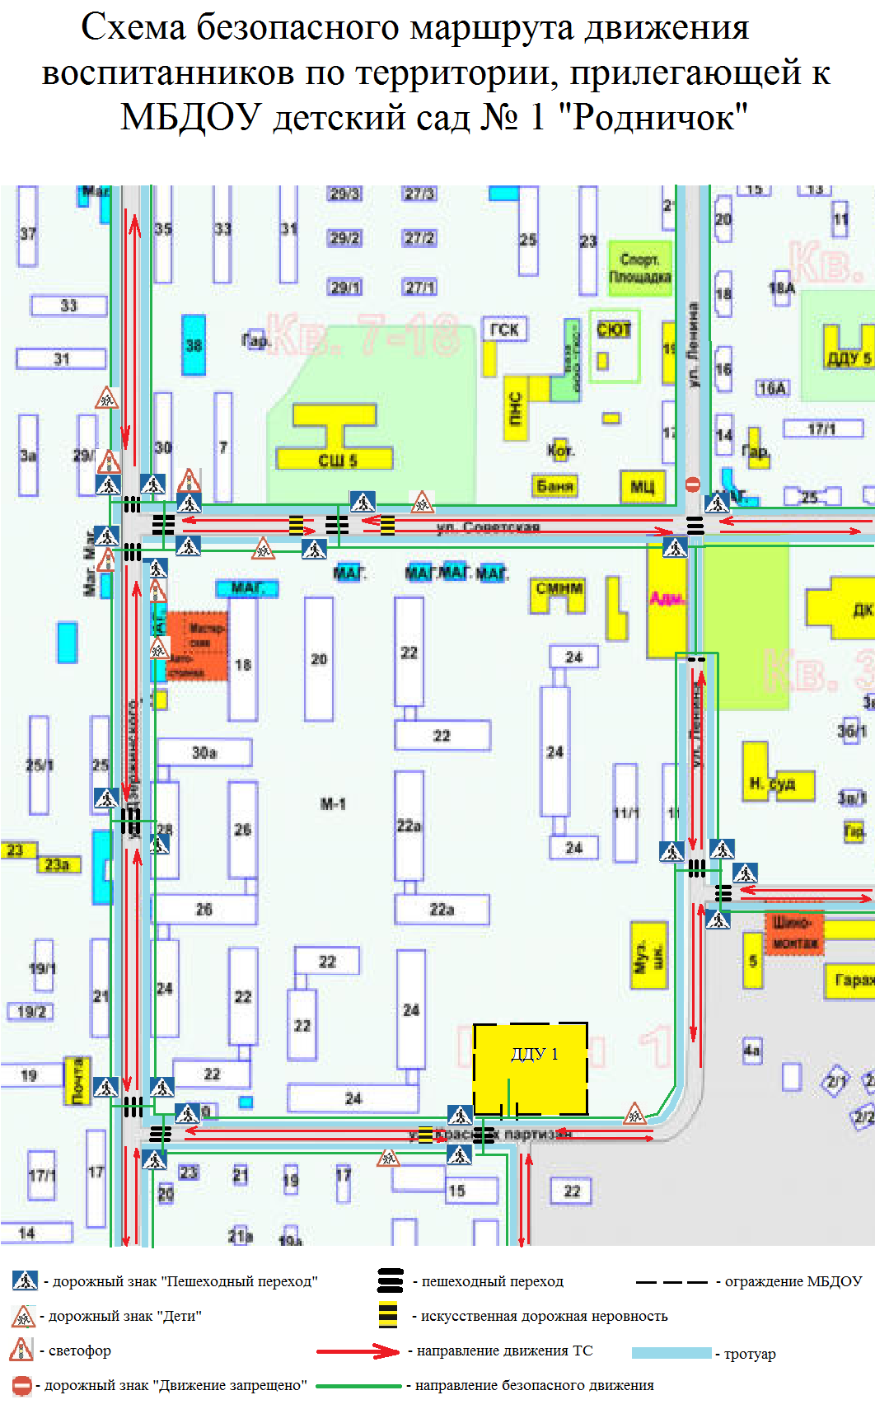

Пути движения транспортных средств
к местам разгрузки/погрузки по территории
МБДОУ детский сад № 1 «Родничок» г. Охи

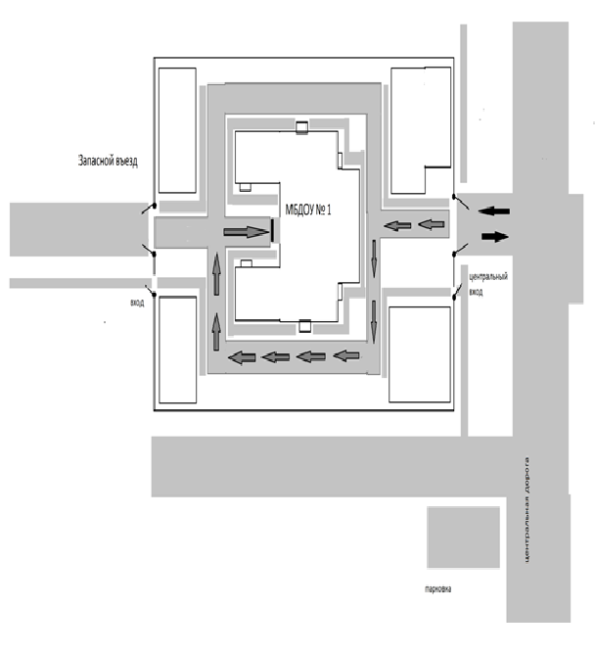

 - въезд/выезд грузовых транспортных средств
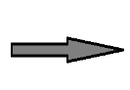 - движение грузовых транспортных средств по территории образовательного учреждения

 - место загрузки/погрузки

Пути передвижения детей по территории
МБДОУ детский сад № 1 «Родничок» г. Охи

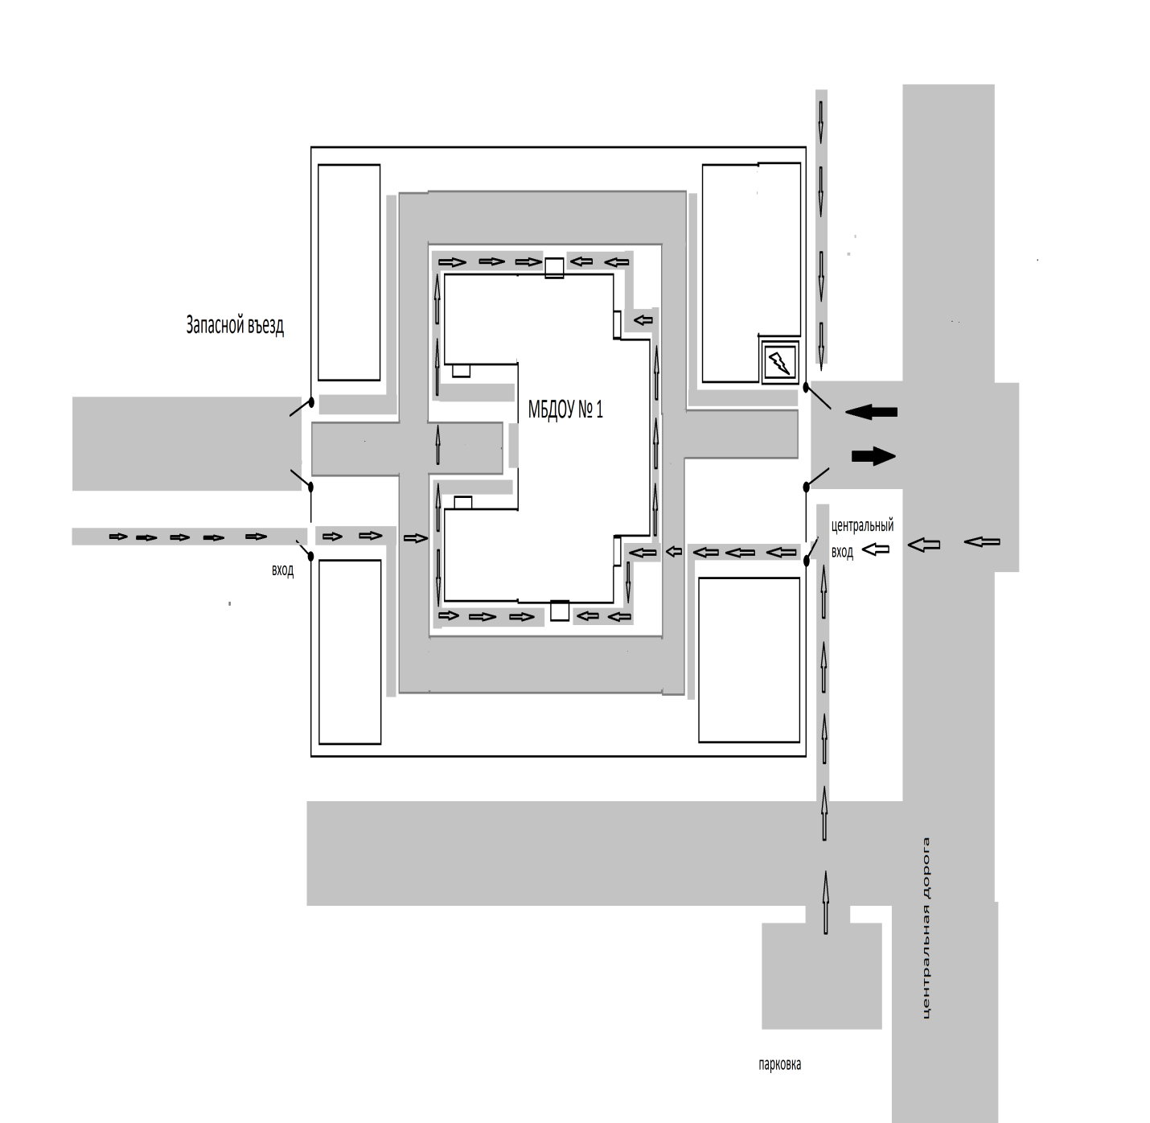

II. Информация об обеспечении безопасности перевозок детей специальным транспортным средством (автобусом)
1. Общие сведения
В процессе деятельности учреждения возникает необходимость перевозить группы детей на различные мероприятия, соревнования, экскурсии и т.д. Перевозка осуществляется
транспортом МКУ «ЦСО» на основании договора. Автобус соответствует назначению и инструкции (техническим требованиям) к перевозкам пассажиров, оснащен в установленном порядке тахографами, а также аппаратурой спутниковой навигации ГЛОНАСС или ГЛОНАСС/GPS.
Согласно законодательству ответственность за жизнь и здоровье детей в образовательном учреждении возлагается на её руководителя.
В учреждении в наличии необходимая организационно-распорядительная документация: «Положение об организации безопасных перевозок обучающихся (воспитанников), инструкция об организации безопасных перевозок обучающихся (воспитанников), инструкция педагогу, ответственному за организацию в ДОУ работы по профилактике ДЦТТ, инструкция по охране труда при перевозке воспитанников автобусным транспортом, инструкция для сопровождающего, инструкция для детей о правилах проезда автобусом, непосредственно перед выездом за пределы ДОУ с сопровождающим, его помощником проводится инструктаж с обязательной записью в журнале регистрации инструктажей; утвержден, согласован с ОГИБДД ОМВД России по ГО «Охинский», с управлением образования Паспорт дорожной безопасности. С ОГИБДД ОМВД России по ГО «Охинский» согласован совместный план работы.
Информация об ответственных за дорожную безопасность размещена в доступном месте в уголках по безопасности, на сайте учреждения.

Безопасное расположение остановки автобуса
у МБДОУ детский сад № 1 «Родничок» г. Охи

 - движение автобуса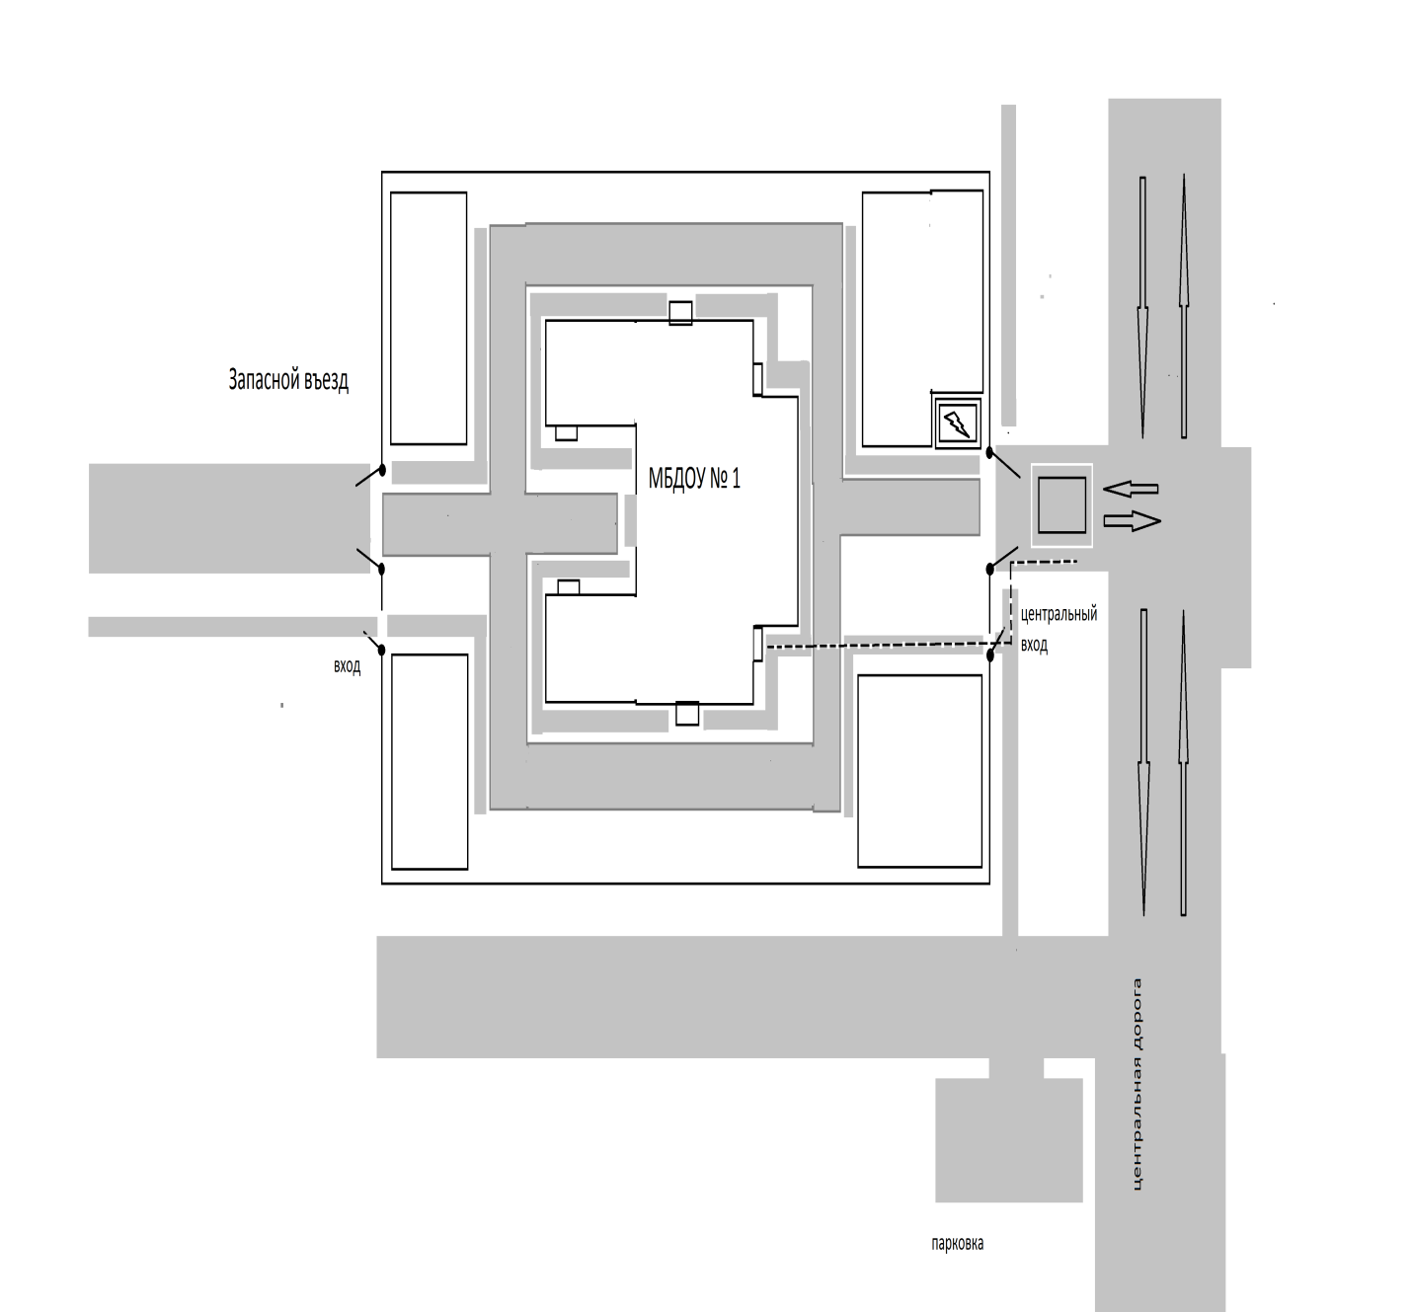

 - движение детей к месту посадки/высадки

 - место посадки/высадки детей

Маршрут движения автобуса к спортивно-оздоровительному комплексу «Дельфин»
МБДОУ детский сад № 1 «Родничок» г. Охи
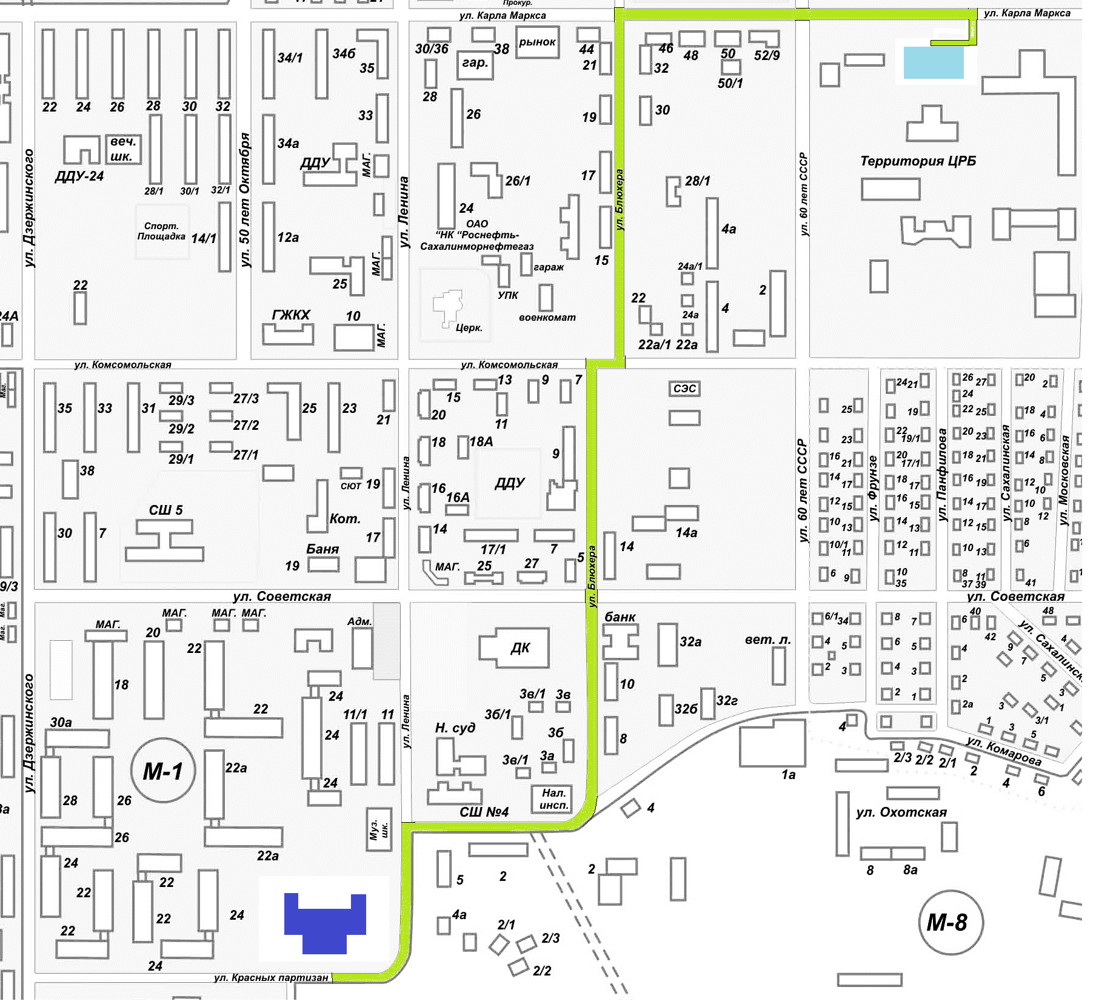
- маршрут движения автобуса
 - детский сад
 - дельфин

Маршрут движения автобуса к городскому парку отдыха
МБДОУ детский сад № 1 «Родничок» г. Охи
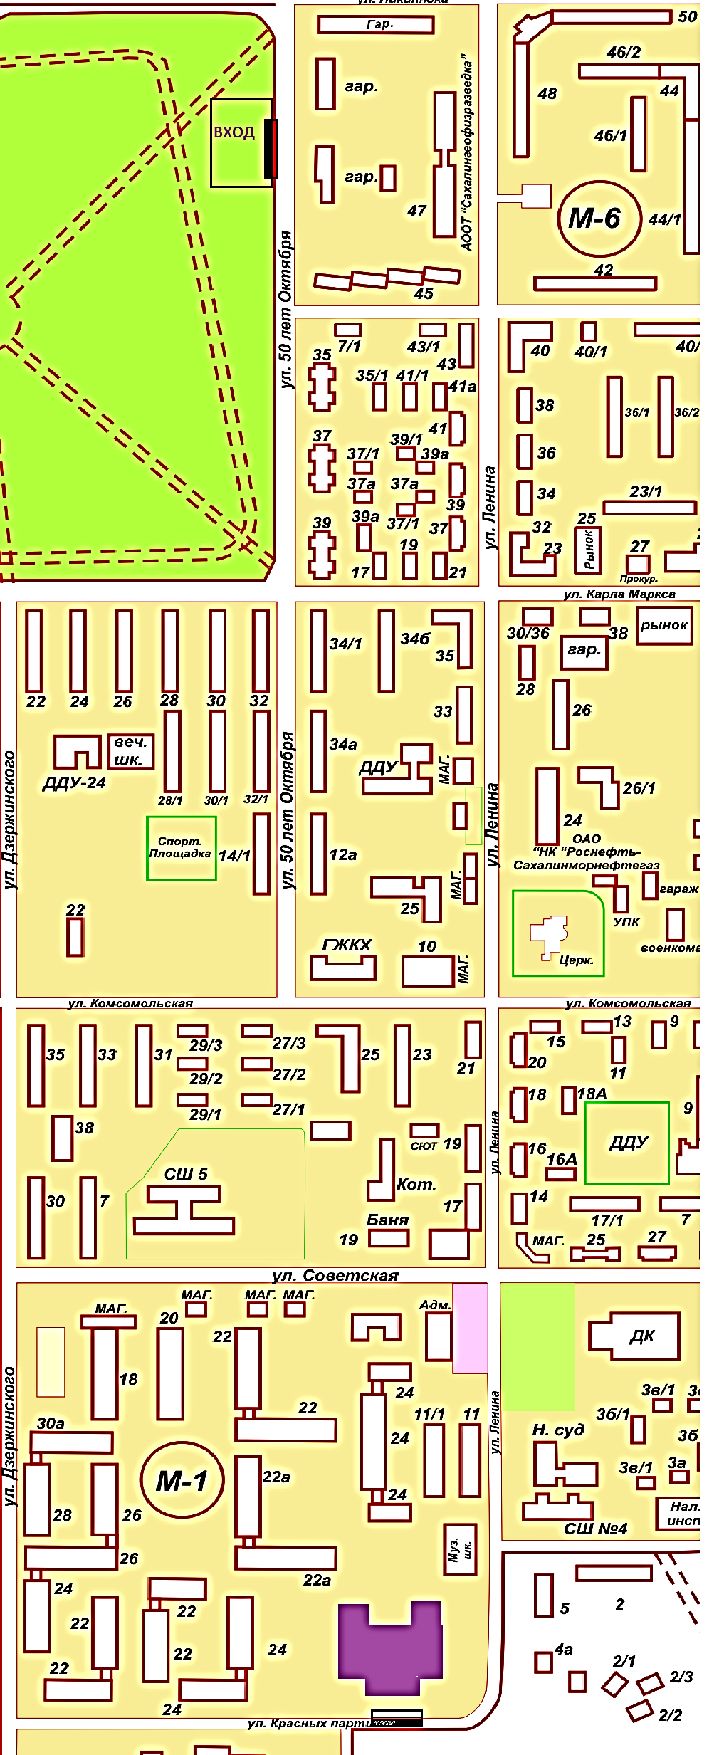
 - МБДОУ Д/С № 1 ДВИЖЕНИЕ ТРАНСПОРТНОГО СРЕДСТВА
- ГОРОДСКОЙ ПАРК ОТДЫХА 

Памятка для родителей
"Обучение детей наблюдательности на улице"

Находясь на улице с ребенком, крепко держите его за руку.
Учите ребенка наблюдательности. Если у подъезда стоят транспортные средства или растут деревья, кусты, остановитесь, научите ребенка осматриваться по сторонам и определять: нет ли опасности приближающегося транспорта. Если у подъезда дома есть движение транспорта, обратите на это его внимание. Вместе с ним посмотрите: не приближается ли транспорт
При движении по тротуару придерживайтесь стороны подальше от проезжей части. Взрослый должен находиться со стороны проезжей части.
Приучите ребенка, идя по тротуару, внимательно наблюдать за выездом автомобилей из арок дворов и поворотами транспорта на перекрестках.
При переходе проезжей части дороги остановитесь и осмотритесь по сторонам. Показывайте ребенку следующие действия по осмотру дороги: поворот головы налево, направо, еще раз налево. Дойдя до разделительной линии, делайте вместе с ним поворот головы направо. Если нет движения транспорта, продолжайте переход, не останавливаясь, а если есть – остановитесь на линии и пропустите транспорт, держа ребенка за руку.
Учите ребенка всматриваться вдаль, пропускать приближающийся транспорт.
Наблюдая за приближающимися транспортными средствами, обращайте внимание ребенка на то, что за большими машинами (автобус, троллейбус) может быть опасность – движущийся на большой скорости легковой автомобиль или мотоцикл. Поэтому лучше подождать, когда большая машина проедет, и убедиться в отсутствии скрытой опасности.
Не выходите с ребенком на проезжую часть из-за каких-либо препятствий: стоящих автомобилей, кустов, закрывающих обзор проезжей части.
Переходите проезжую часть не наискосок, а прямо, строго перпендикулярно. Ребенок должен понимать, что это делается для лучшего наблюдения за движением транспорта.
Переходите проезжую часть только на зеленый сигнал светофора. Объясняйте ребенку, что переходить дорогу на зеленый мигающий сигнал нельзя. Он горит всего три секунды, можно попасть в дорожно-транспортное происшествие.
Помните, что ребенок обучается движению по улице, прежде всего на вашем примере, приобретая собственный опыт

Памятка для родителей-водителей
"Правила перевозки детей в автомобиле”
Всегда пристегивайтесь ремнями безопасности и объясняйте ребенку, зачем это нужно делать. Если это правило автоматически выполняется вами, то оно будет способствовать формированию у ребенка привычки пристегиваться ремнем безопасности.
Ремень безопасности для ребенка должен иметь адаптер по его росту (чтобы ремень не был на уровне шеи).
Дети до 12 лет должны сидеть в специальном детском удерживающем устройстве (кресле) или занимать самые безопасные места в автомобиле: середину и правую часть заднего сиденья.
Учите ребенка правильному выходу из автомобиля через правую дверь, которая находится со стороны тротуара.
Памятка для родителей
"Правила поведения на остановке маршрутного транспорта”
Не ускоряйте шаг и не бегите вместе с ребенком на остановку нужного маршрутного транспорта. Приучите ребенка, что это опасно, лучше подождать следующий автобус (троллейбус) и т. д.
На остановках маршрутного транспорта держите ребенка крепко за руку. Нередки случаи, когда ребенок вырывается и выбегает на проезжую часть.
Переходите проезжую часть только на пешеходных переходах.
Не обходите маршрутный транспорт спереди или сзади. Если поблизости нет пешеходного перехода, дождитесь, когда транспорт отъедет подальше, и переходите дорогу в том месте, где она хорошо просматривается в обе стороны.
При высадке из автобуса, троллейбуса, трамвая, такси выходите первыми. В противном случае ребенок может упасть или выбежать на проезжую часть дороги.
Памятка для родителей
"Причины детского дорожно-транспортного травматизма”
Переход дороги в неположенном месте, перед близко идущим транспортом.
Игры на проезжей части и возле нее.
Катание на велосипеде, роликах, других самокатных средствах по проезжей части дороги.
Невнимание к сигналам светофора. Переход проезжей части на красный или желтый сигналы светофора.
Выход на проезжую часть из-за стоящих машин, сооружений, зеленых насаждений и других препятствий.
Неправильный выбор места перехода дороги при высадке из маршрутного транспорта.
Обход транспорта спереди или сзади. Незнание правил перехода перекрестка.
Хождение по проезжей части при наличии тротуара.
Бегство от опасности в потоке движущегося транспорта.
Движение по загородной дороге по направлению движения транспорта.

Памятка для пешехода.
Ходите только по тротуару.
Переходите улицу в местах обозначенных разметкой или знаками "пешеходный переход”, а где нет их – на перекрестках по линии тротуаров.
Переходя улицу, посмотрите налево, а дойдя до середины – направо.
На улицах и дорогах, где движение регулируется, переходите проезжую часть только при зеленом сигнале светофора или разрешающем жесте регулировщика.
Не перебегайте дорогу перед близко идущим транспортом.
При отсутствии в зоне видимости перехода или перекрестка разрешается переходить дорогу под прямым углом к краю проезжей части и там, где она хорошо просматривается в обе стороны.
Пешеходы, не успевшие закончить переход, должны остановиться на линии, разделяющей транспортные потоки противоположных направлений. Продолжить переход можно, лишь убедившись в безопасности дальнейшего движения и с учетом сигнала светофора (регулировщика).
Стоящий на остановке автобус или троллейбус обходите только в разрешенных для переходов местах, соблюдая при этом осторожность.
Обходить этот транспорт спереди или сзади опасно.
Не устраивайте игры вблизи дорог и не катайтесь на коньках, лыжах и санках на проезжей части улицы.
Не цепляйтесь за проходящие автомобили, не катайтесь на сцепном устройстве – это опасно для жизни.
При приближении транспортных средств с включенным проблесковым маячком синего цвета или маячком синего и красного цветов и специальным звуковым сигналом не начинайте переходить улицу, а если находитесь на дороге, уступайте дорогу этим транспортным средствам и незамедлительно освободите проезжую часть. Ездить на велосипедах по улицам и дорогам разрешается детям не моложе 14 лет.

